2012年全国统一高考生物试卷（新课标）
一、选择题：每小题6分，共36分
1．（6分）同一物种的两类细胞各产生一种分泌蛋白，组成这两种蛋白质的各种氨基酸含量相同，但排列顺序不同。其原因是参与这两种蛋白质合成的（ ）
A．tRNA种类不同
B．mRNA碱基序列不同
C．核糖体成分不同
D．同一密码子所决定的氨基酸不同
2．（6分）下列关于细胞癌变的叙述，错误的是（ ）
A．癌细胞在适宜条件时可无限增殖
B．癌变前后，细胞的形态和结构有明显差别
C．病毒癌基因可整合到宿主基因组诱发癌变
D．原癌基因的主要功能是阻止细胞发生异常增殖
3．（6分）哺乳动物因长时间未饮水导致机体脱水时，会发生的生理现象是（ ）
A．血浆渗透压降低
B．抗利尿激素分泌增加
C．下丘脑渗透压感受器受到的刺激减弱
D．肾小管和集合管对水的重吸收作用减弱
4．（6分）当人看见酸梅时唾液分泌会大量增加．对此现象的分析，错误的是（ ）
A．这一反射过程需要大脑皮层的参与
B．这是一种反射活动，其效应器是唾液腺
C．酸梅色泽直接刺激神经中枢引起唾液分泌
D．这一过程中有“电﹣化学﹣电”信号的转化
5．（6分）取生长状态一致的燕麦胚芽鞘，分为a、b、c、d四组，将a、b两组胚芽鞘尖端下方的一段切除，再从c、d两组胚芽鞘中的相应位置分别切取等长的一段，并按图中所示分别接入a、b两组胚芽鞘被切除的位置，得到a′、b′两组胚芽鞘．然后用单侧光照射，发现a′组胚芽鞘向光弯曲生长，b′组胚芽鞘无弯曲生长，其原因是（ ）
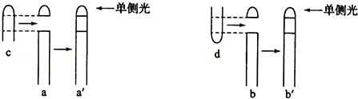
A．c组尖端能合成生长素，d组尖端不能
B．a′组尖端能合成生长素，b′组尖端不能
C．c组尖端的生长素能向胚芽鞘基部运输，d组尖端的生长素不能
D．a′组尖端的生长素能向胚芽鞘基部运输，b′组尖端的生长素不能
6．（6分）某岛屿上生活着一种动物，其种群数量多年维持相对稳定．该动物个体从出生到性成熟 需要6个月．图为某年该动物种群在不同月份的年龄结构（每月最后一天统计种群各年龄组的个体数）．关于该种群的叙述，错误的是（ ）
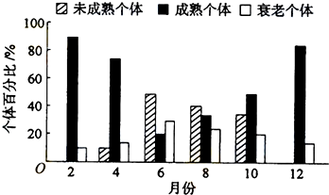
A．该种群10月份的出生率不可能为零
B．天敌的迁入可影响该种群的年龄结构
C．该种群的年龄结构随着季节更替而变化
D．大量诱杀雄性个体会影响该种群的密度

二、非选择题
7．（11分）将玉米种植置于25℃、黑暗、水分适宜的条件下萌发，每天定时取相同数量的萌发种子，一半直接烘干称重，另一半切取胚乳烘干称重，计算每粒的平均干重，结果如图所示．若只考虑种子萌发所需的营养物质来源于胚乳，据图回答下列问题．
（1）萌发过程中胚乳组织中的淀粉被水解成 ，再通过 作用为种子萌发提供能量．
（2）萌发过程中在 小时之间种子的呼吸速率最大，在该时间段内每粒种子呼吸消耗的平均干重为 mg．
（3）萌发过程中胚乳的部分营养物质转化成幼苗的组成物质，其最大转化速率为 mg•粒•d^{﹣1}．
（4）若保持实验条件不变，120小时候，萌发种子的干重变化趋势是 ，原因是 ．
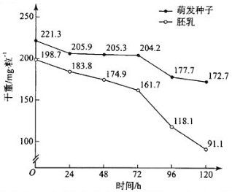
8．肺牵张反射是调节呼吸的反射之一，图（a）为肺牵张反射示意图。该反射的感受器位于肺中。深吸气后肺扩张，感受器兴奋，神经冲动经传入神经传入脑干，抑制吸气，引起呼气。回答下列问题：
（1）图（a）中a、b、c、d是反射弧的组成部分，a是 ，b是 ，c是 ，d是 。
（2）人体要屏住呼吸必须受到图（a）中的 调控。
（3）图（a）中神经元①和②之间形成的突触（放大后的突触如图（b）所示）中，突触小体是神经元①的 （填“轴突”、“树突”、“细胞体”）末端膨大形成的，突触后膜位于神经元②的 （填“轴突”、“树突”、“细胞体”）。
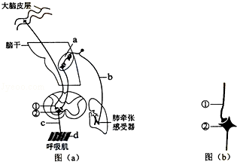
9．（10分）一对毛色正常的鼠交配，产下多只鼠，其中一只雄鼠的毛色异常，分析认为，鼠毛色出现异常的原因有两种：一是基因突变的直接结果（控制毛色基因的显隐性未知，突变只涉及一个亲本常染色体上一对等位基因中的一个基因）；二是隐性基因携带者之间交配的结果（只涉及亲本常染色体上一对等位基因）．假定这只雄鼠能正常生长发育，并具有生殖能力，后代可成活．为探究该鼠毛色异常的原因，用上述毛色异常的雄鼠分别与其同一窝的多只雌鼠交配，得到多窝子代．请预测结果并作出分析．
（1）如果每窝子代中毛色异常鼠与毛色正常鼠的比例均为 ，则可推测毛色异常是 性基因突变为 性基因的直接结果，因为 ．
（2）如果不同窝子代出现两种情况，一中是同一窝子代中毛色异常鼠与毛色正常鼠的比例为 ，另一种是同一窝子代全部表现为 鼠，则可推测毛色异常是隐性基因携带者之间交配的结果．
10．（8分）某草原上生活着鹿、兔、狼和狐等生物，雄鹿有角、雌鹿无角，通常情况下这种鹿的雌雄个体分群活动（生殖季节除外），有人提出“鹿角效应”假说解释这种同性聚群现象，即一群形态相同的食草动物能迷惑捕食者，降低被捕食的风险，回答下列问题：
（1）该草原上的雌鹿群和雄鹿群属于 （填“不同”或“同一”）种群．
（2）草、鹿、兔、狼、狐和土壤中的微生物共同形成了一个 （填“种群”、“群落”或“生态系统”）．
（3）为探究“鹿角效应”假说是否成立，某同学用狗（能将抛入流水池中的漂浮物叼回来）、项圈和棍棒做了如下3组实验，甲组同时向流水池中抛出2个相同项圈，乙组同时抛出两个相同棍棒，丙组则同时抛出一个项圈和一个棍棒，记录每次抛出后够叼回第一个漂浮物的时间．若丙组平均时间 （填“大于”、“等于”或“小于”）其他两组，则实验结果支持该假说．测试时要求甲、乙、丙3组抛出项圈和棍棒的距离 （填“相同”或“不同”），本实验中项圈或棍棒相当于该草原上的 ．

三、选做题（15分）
11．为了探究6﹣BA和IAA对某菊花品种茎尖外植体再生丛芽的影响，某研究小组在MS培养基中加入6﹣BA和IAA，配制成四种培养基（见表），灭菌后分别接种数量相同、生长状态一致、消毒后的茎尖外植体，在适宜条件下培养一段时间后，统计再生丛芽外植体的比率（m），以及再生丛芽外植体上的丛芽平均数（n），结果如表．
培养基编号 | 浓度/mg•L^{﹣1} |  | m/% | n/个
培养基编号 | 6﹣BA | IAA
1 | 0.5 | 0 | 76.7 | 3.1
2 | 0.5 | 0.1 | 77.4 | 6.1
3 | 0.5 | 0.2 | 66.7 | 5.3
4 | 0.5 | 0.5 | 60.0 | 5.0
回答下列问题：
（1）按照植物的需求量，培养基中无机盐的元素可分为 和 两类．上述培养基中，6﹣BA属于 类生长调节剂．
（2）在该实验中，自变量是 ，因变量是 ，自变量的取值范围是 ．
（3）从实验结果可知，诱导丛芽总数最少的培养基是 号培养基．
（4）为了诱导该菊花试管苗生根，培养基中一般不加入 （填“6﹣BA”或“IAA”）．
12．（15分）根据基因工程的有关知识，回答下列问题：
（1）限制性内切酶切割DNA分子后产生的片段，其末端类型有 和 ．
（2）质粒运载体用EcoRⅠ切割后产生的片段如图所示．为使运载体与目的基因相连，含有目的基因的DNA除可用EcoRⅠ切割外，还可用另一种限制性内切酶切割，该酶必须具有的特点是 ．
（3）按其来源不同，基因工程中所使用的DNA连接酶有两类，即 DNA连接酶和 DNA连接酶．
（4）反转录作用的模板是 ，产物是 ．若要在体外获得大量反转录产物，常采用 技术．
（5）基因工程中除质粒外， 和 也可作为运载体．
（6）若用重组质粒转化大肠杆菌，一般情况下，不能直接用未处理的大肠杆菌作为受体细胞，原因是 ．
